Свидетельство о регистрации квартиры 04.02.14. сумма покупки 999000,00
Справка 2НДФЛ за 2014:
Общая сумма дохода 304228,44
Налоговая база 47479,81
Исчисленная и удержанная 6171
Уведомление из налоговой на имущественный вычет (код 311) от 27.03.14. сумма 256748,83.
Мне его предоставили на работе.
Справка 2НДФЛ за 2015:
Общая сумма дохода 359320,12
Налоговая база 28080
Исчисленная и удержанная 3650
Уведомление из налоговой на имущественный вычет (код 311) от 10.02.15. сумма 331240,12
Мне его предоставили на работе.
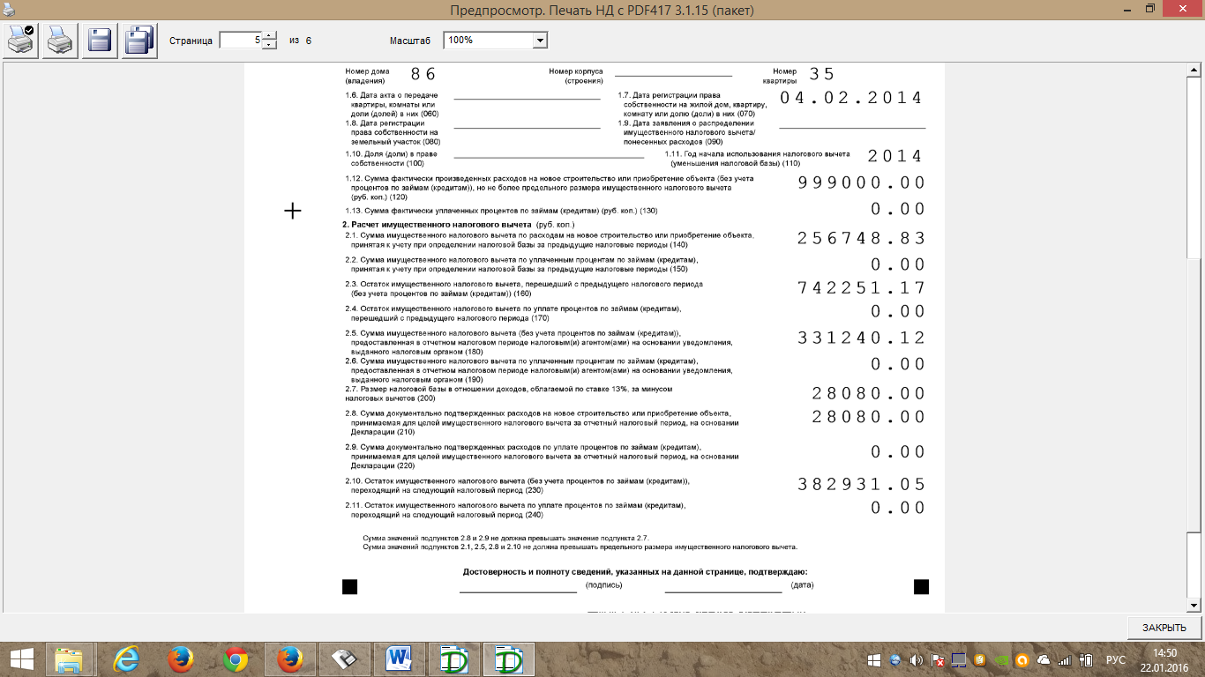
Мне не понято почему вот так


